Poluarea

Poluarea este fenomenul prin care aerul se incarca cu substante straine daunatoare vietii . Acestea isi modifica compozitia sa naturala, atunci cand este patruns de elemente straine ce au efect daunator asupra plantelor si animalelor.

AUTOEPURAREA SI PRAGUL POLUARII

O apa este considerata poluata cand compozitia sau starea sa fizica, ori chiar estetica, sunt modificate direct sau indirect de actiunile omului,in masura ca nu se mai presteaza a fi utilizata in stare naturala .
Autoepurarea este insusirea de care dispune o unitate acvatica ( rau,lac,etc…)de a asorbi,fara a suferi daune,o anumita incarcatura de poluanti,de a asigura distrugerea sau mineralizarea elementelor poluante respective .
Gradul de poluare, ca si posibilitatile de auto epurare, se apreciaza prin doi termeni:
- cantitatea de oxigen din apa
- prezenta unor produsi straini, nocivi sau toxici in anumite cantitati
Dozele limita de elemente toxice ce le poate suporta o apa, fara sa axfisieze vietuitoarele,sunt foarte variabile, dupa intrebuintarea ce urmeaza a fi data apei.
Scadera continutului de oxigen si otravirea cu alte elemente toxice se combina, de obicei, cu adaosul apelor menajere si al celor deversate de industrie sau agricultura.
In ultimul timp s-au luat masuri drastice de epurare, care au dat rezultate bune.

SURSELE DE POLUARE A APELOR

Poluarea industriala a luat proportii o data cu cresterea acesteia. Cele mai poluante sunt imdustria alimentara si cea chimica. Abatoarele consuma o medie zilnica de 500 l apa pentru fiecare animal sacrificat,care apoi e deversata poluata. In tarile dezvoltate, industria alimentara provoaca 20-25 % din intreaga poluare, iar industria chimica 30 % deversand cele mai diferite substante toxice, uneori producand poluari deosebit de grave,daca apele nu sunt epurate inainte de deversare . Rafinariile si in general, petrochimia raspandesc hidrocarburi, iar pelicula de petrol impiedica reoxigenarea si dezechilibreaza capacitatea de autoepurare a apelor. Industria mai deverseaza si ape incalzite, care modifica temperatura din jur .

POLUAREA AGRICOLA

Se realizeaza prin pesticide, ingrasaminte chimice si dejectii zootehnice .
Pesticidele sunt folosite in scopul de a distruge activitatea insectelor daunatoare, a rozatoarelor, ciupercilor . Ele au adus servicii imense, distrugand insecte care transmit microbi sau care consumau pana la 50% din recolte . Cu toate acestea folosirea lor masiva a dus la otravirea unor ape. Unele din aceste substante se degradeaza lent, acumulandu-se in unele plante sau animale consumate de om. Apa fiind principalul vehicul al pesticidelor, ele distrug sau ameninta echilibrul biologic al unitatilor acvatice .
Si unele ingrasaminte chimice pot fi daunatoare : de exemplu azotati in surplus se pot uni cu materiile organice in fermentatie dind azotati care distrug fauna acvatica.

POLUAREA URBANA

Poluarea urbana se manifesta prin evacuarea apelor menajere, fie prin canale, in rauri sau ocean, fie infiltrate in panza freatica.
Canalele colecteaza continutul instalatiilor sanitare, al bucatariilor,incarcate cu reziduri organice, cu bacterii patogene, cu detergenti etc.

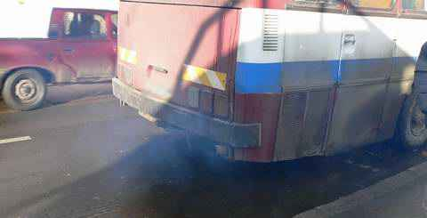

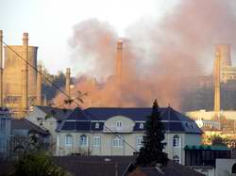

POLUAREA MARILOR SI OCEANELOR

Oceanul s-a dovedit a fi limitat ca posibilitati de regenerare, infectandu-se repede. Echilibrul sau biologic este amenintat si odata cu asta este amenintat si rolul sau de intretinerea vietii pe Pamant.
Hidrocarburile constituie principali poluanti. Petrolul fiind sursa cea mai periculoasa pentru mediul marin intinzandu-se ca o enorma pelicula neagra, opreste oxigenarea, absoarbe lumina, reduce fotosinteza. Sursel de poluare cu petrol sunt:
- din sondele forate in mare
- din pierderile prin transportul cu vase sau conducte
- din spalatul tancurilor petroliere
- de la explotarile si rafinariile de pe litoral sau din apa raurilor.
Foarte grave sunt accidentele produse de tancurile petroliere care poarta obisnuit incarcaturi de 300 000 t petrol si chiar mai mult ; ele formeaza „mareea neagra”,care produc pagube imense, plajele sunt afectate, pasarile mor in numar impresionant, iar fauna si flora acvatica sunt afectate in mod deosebit, cand nu se intervine urgent pentru inlaturarea acestor pelicule.
Apele uzate si infectate provenite de pe continent afecteaza cu precadere litoralul. Ele sunt periculoase mai ales prin pesticide si unele metale grele, dar si prin alti produsi chimici pe care ii poarta.
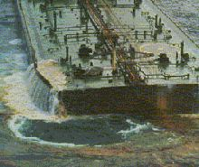

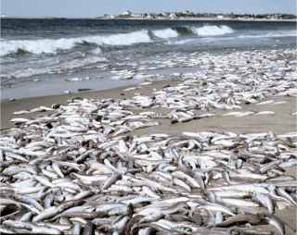

POLUAREA RADIOACTIVA

A debutat cu cu pulberile provenite de la exploziile atomice si s-a marit apoi prin crearea diferitelor laboratoare si uzine atomice, care evacueaza ape radioactive.
Poluarea apelor oceanice este,, aglomerata” in estuare, in locurile de varsare a marilor fluvii, zonele de litoral cu mari densitati urbane si industriale, in marile inchise, cu alte cuvinte tocmai acolo unde traiesc multi oameni.

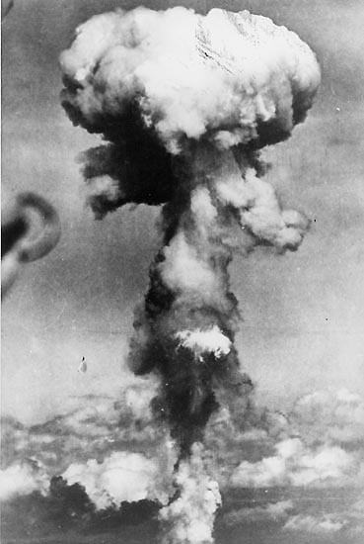

MASURI DE EPURARE SI ANTI POLUARE

Lupta impotriva poluarii a inceput printr-o serie de legii unilaterale, care in ultimul timp au capatat, in multe tari, caracter unitar de lege cadru. S-au elaborat totodata programe ce vizeaza tehnici tot mai putin poluante, ca si tehnici de epurare a apelor inainte de a fi deversate in rauri, in lacuri sau mare.
Statiile de epurare reprezinta principalul mijloc pentru tratarea apelor poluate, mai ales a celor menajere. Se aplica mai intai un ,,pretratament”, care retine materiile grosiere, nisipurile si chiar uleiurile si grasimile. Apoi se face tratarea de epurare propriu-zisa in ,,bazine de oxidare”.
Exista totusi o serie de, saruri, toxine, pesticide, hidrocarburi care trec si prin acest filtru.
Pentru apele marine exista conventii care prevad obligatia fiecarui stat de a avea, in porturi, instalatii pentru colectat reziduri de hidrocarburi, interdictia de a lua apa ca lest in cisternele de petrol, interdictia totala de a varsa reziduri petroliere in Marea Baltica, Mediterana, Marea Nordului.

POLUAREA IN JUDETUL GORJ

Principalele activităţi socio – economice care afectează sau pot efecta calitatea aerului din judeţul Gorj sunt:
- producţia de energie electrică li termică pe bază de combustibili fosili (CET Turceni, CET Rovinari)
- industria materialelor de construcţii (var, ciment, azbociment, cărămizi, materiale ceramice şi refractare, prefabricate din beton) Bîrseşti, Tg. Jiu, Tg. Cărbuneşti
- exploatare şi prelucrare lemn (cherestea, mobilă, parchet, plăci aglomerate din lemn)
- fabricarea articolelor din cauciuc
- producerea de sticlărie de menaj
- industria agroalimentară
- traficul rutier şi feroviar
- transport, stocare şi distribuţie gaze, combustibili şi carburanţi.

Mocanu Dorian

